Анализ
проведения недели социального педагога
по ЛСОШ 2 в 2018-2019 уч.году
Неделя социального педагога школы проходила с 28.01.2019 г. по 02.02.2019 г. по ранее предоставленному и утверждённому плану.
Цель: Создание доброжелательных условий для социально-психологического развития обучающихся, повышение мотивации быть успешным и здоровым.

Задачи:
1. Создание позитивного фона общения в детском коллективе.
2. Развитие доброжелательности в восприятии действий обучающихся.
3. Выработка установки на здоровый образ жизни.

Задачи недели социального педагога реализованы через следующие мероприятия:

28.01.
1.Открытие недели социального педагога на линейке.

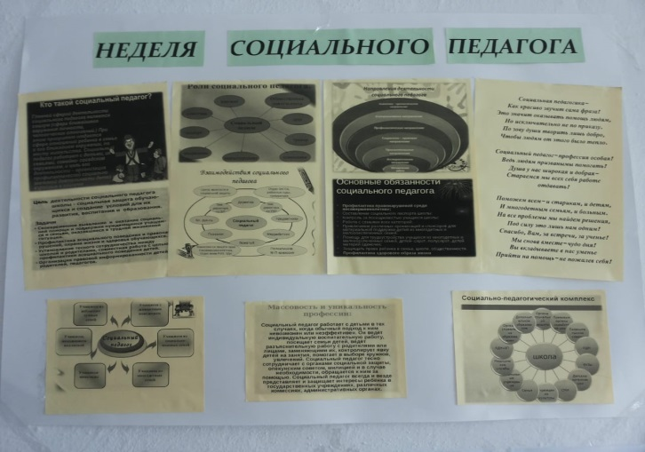

2.Выставка литературы ( школьная библиотека)

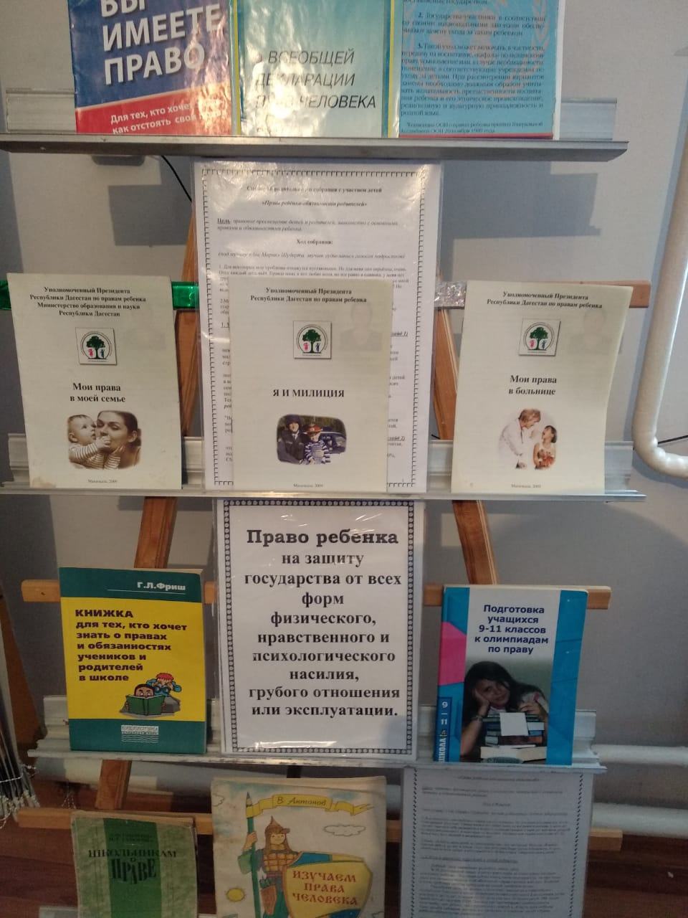
29.01 - 30.01 День социально-педагогических акций

1.Беседа: «Влияние курения на здоровье и жизнь подростка», 8 классы

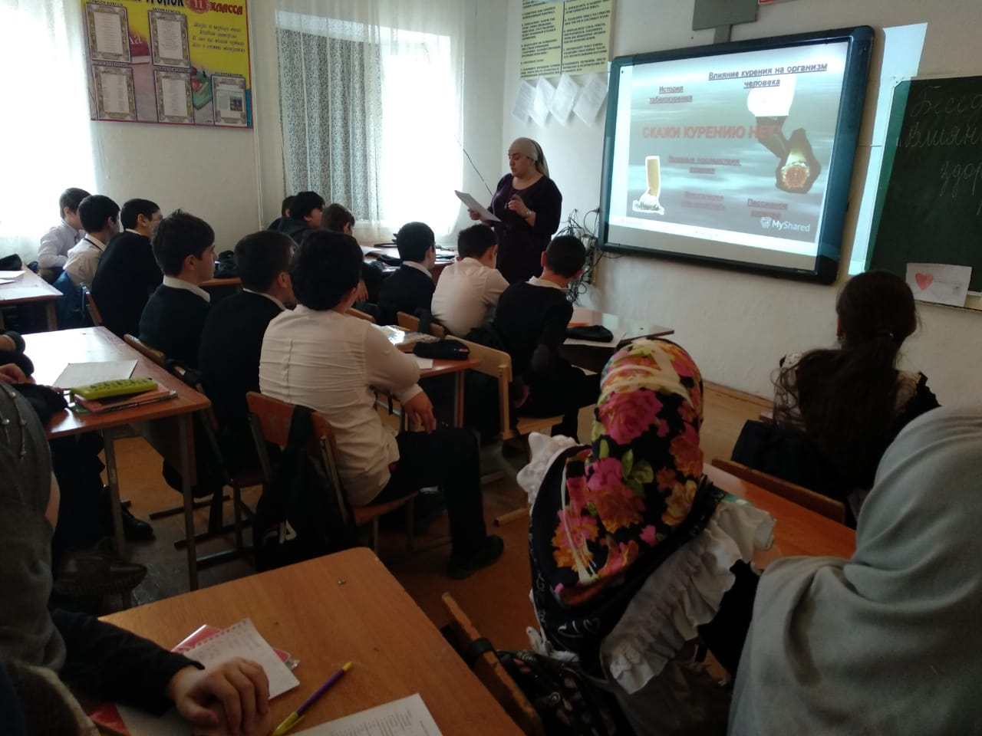
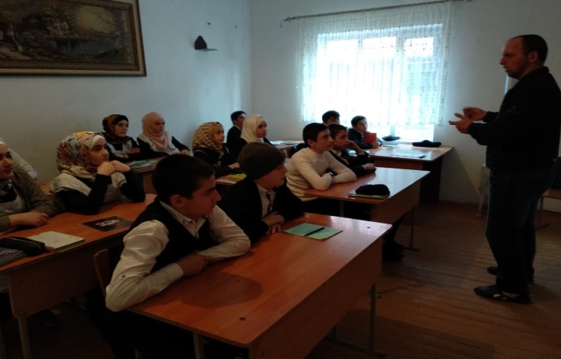

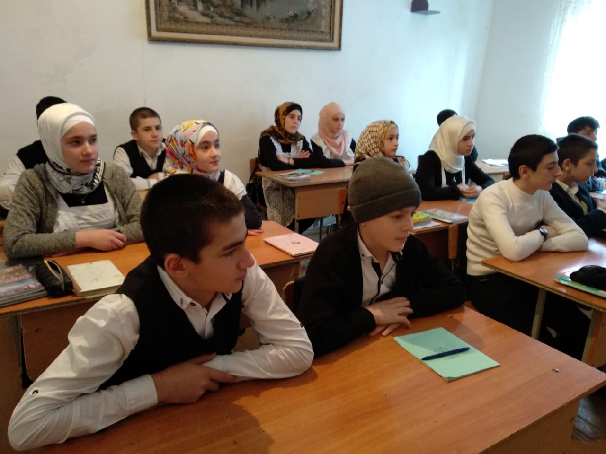

2.Игры на перемене

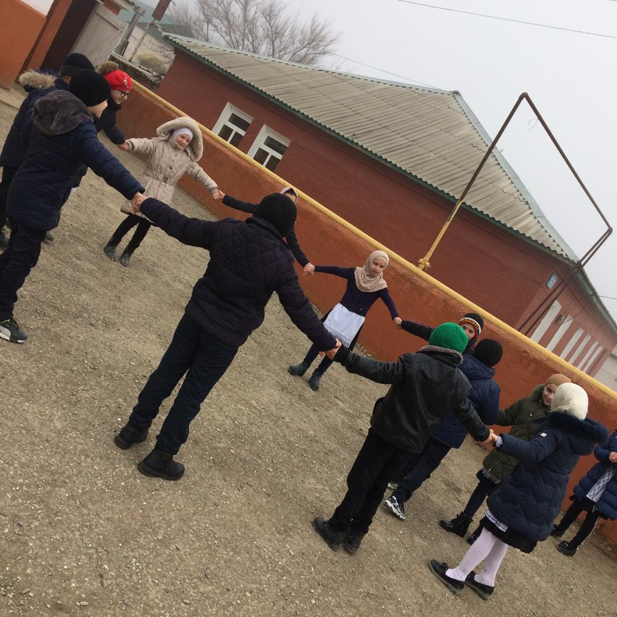

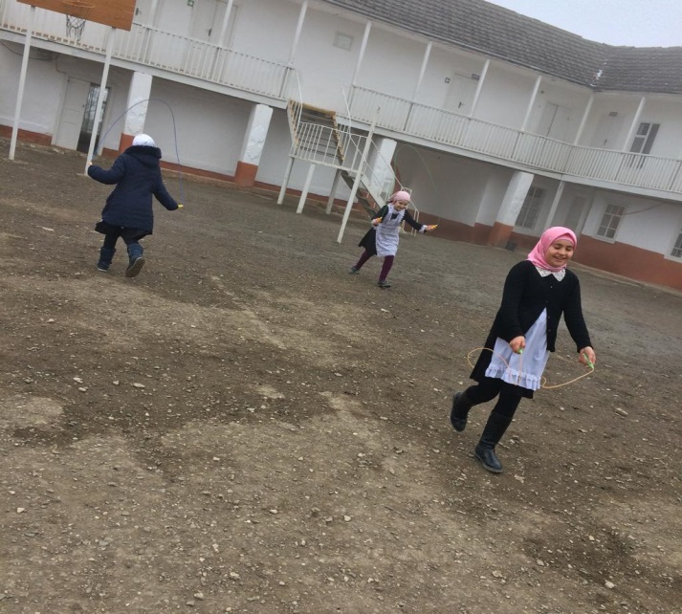

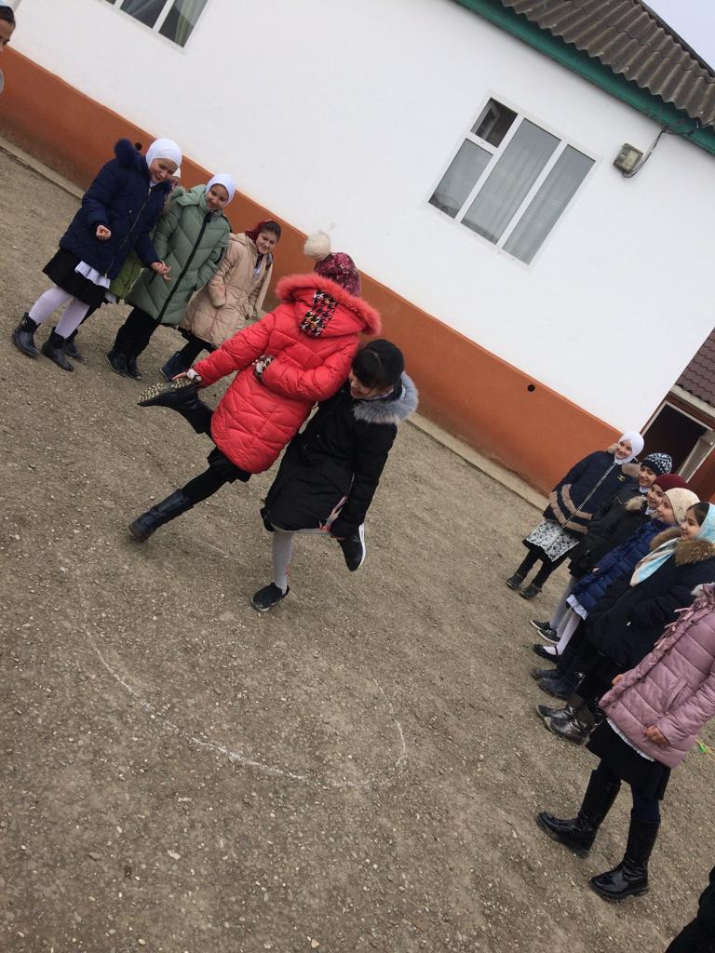

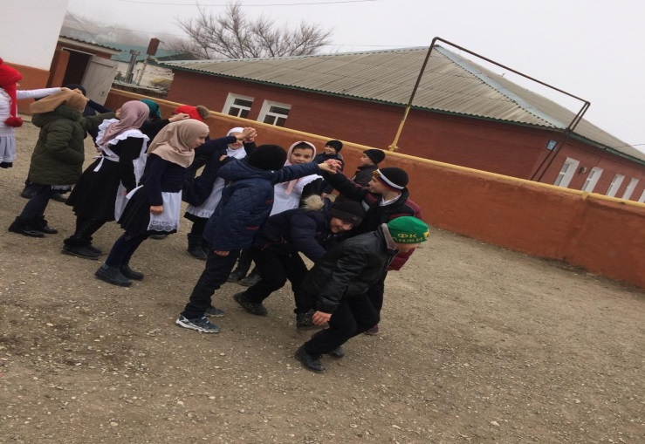

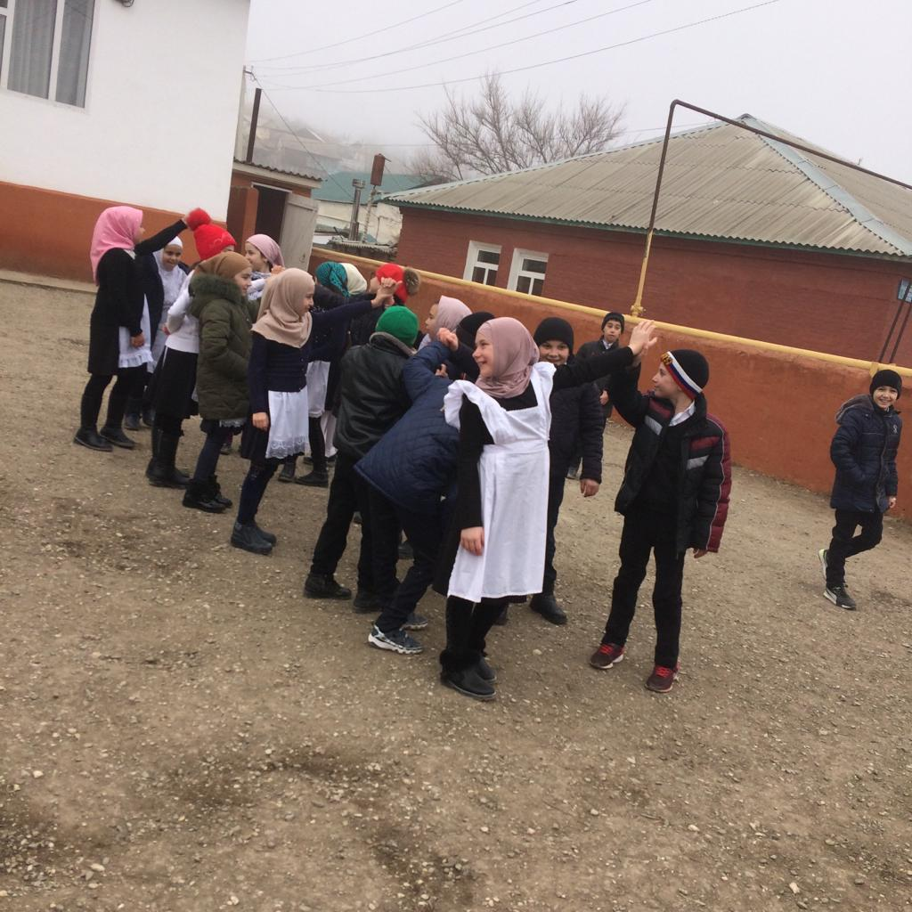

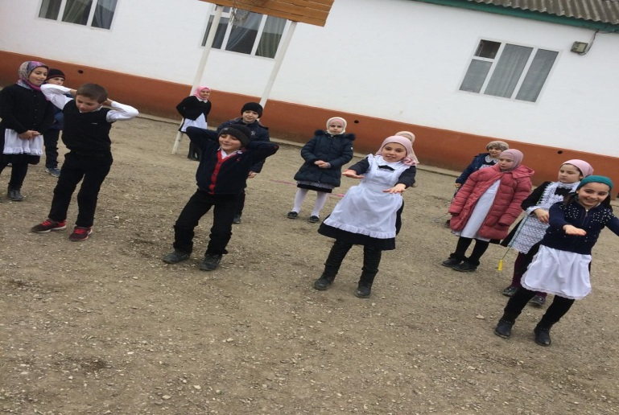
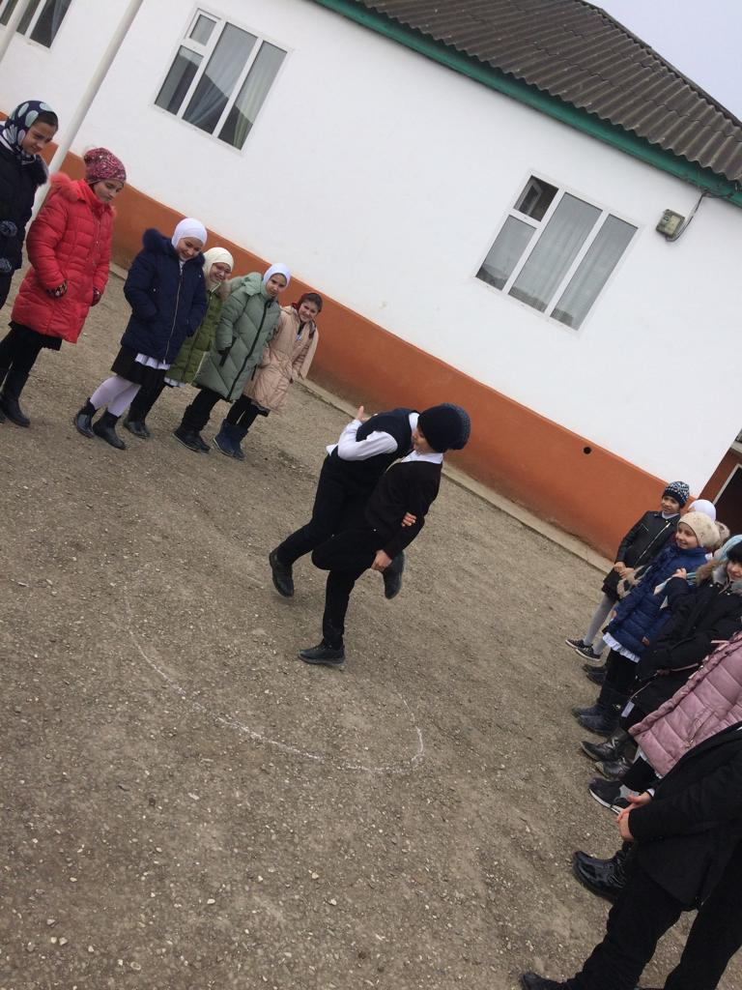

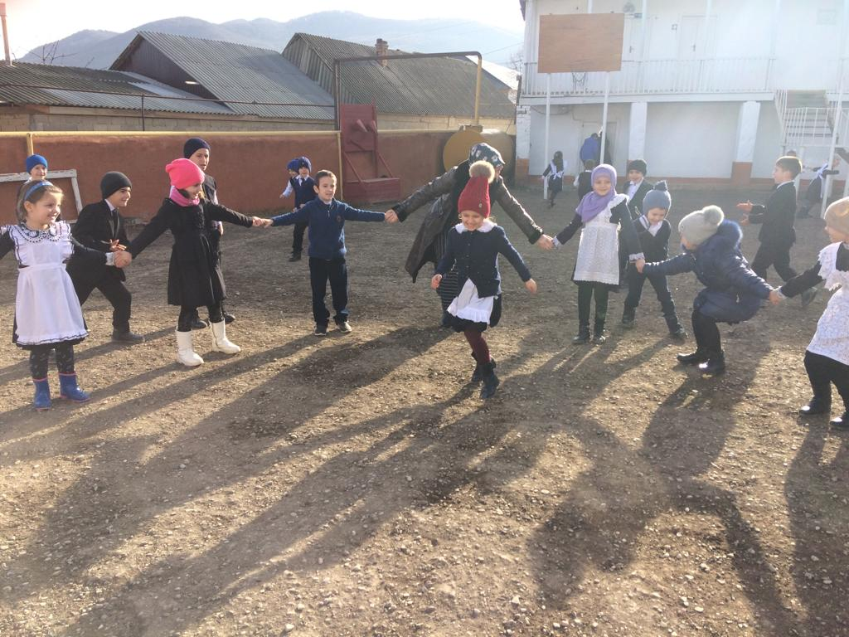

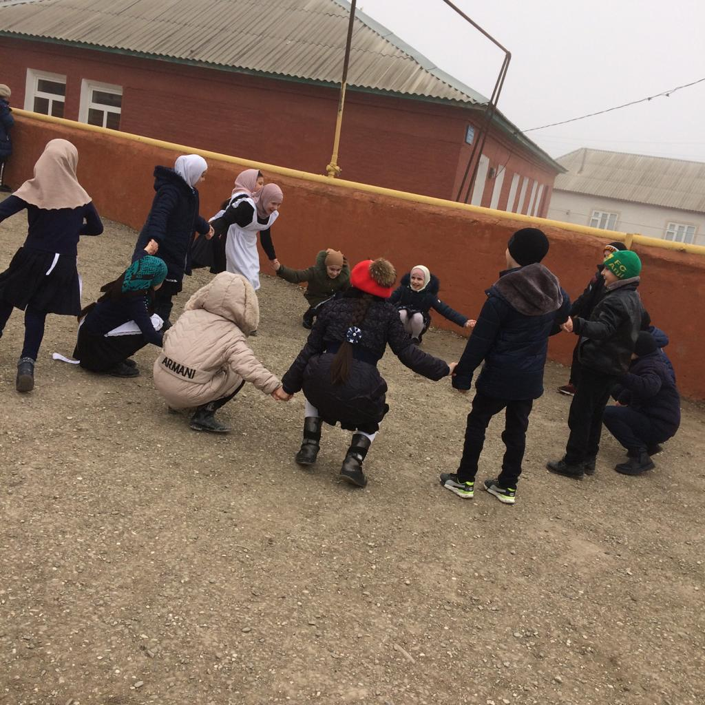

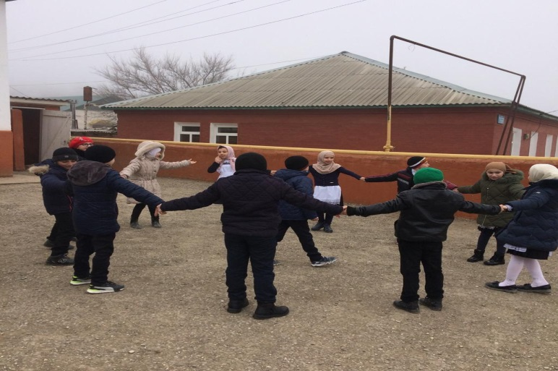
3.Турнир по шашкам

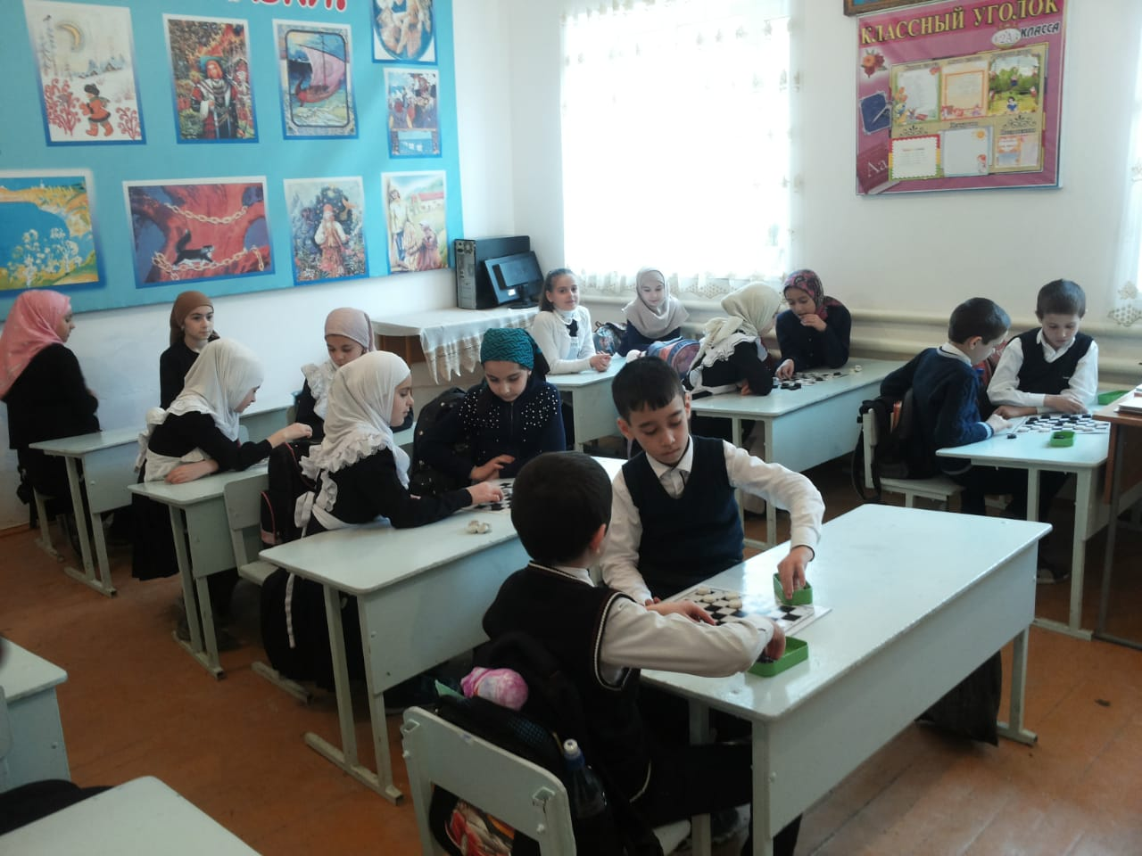

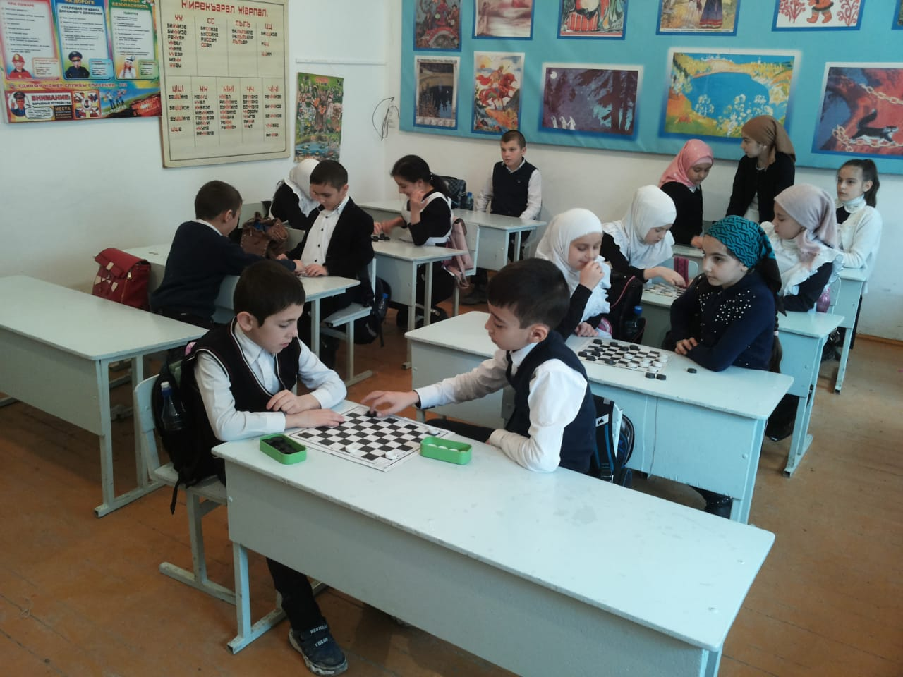

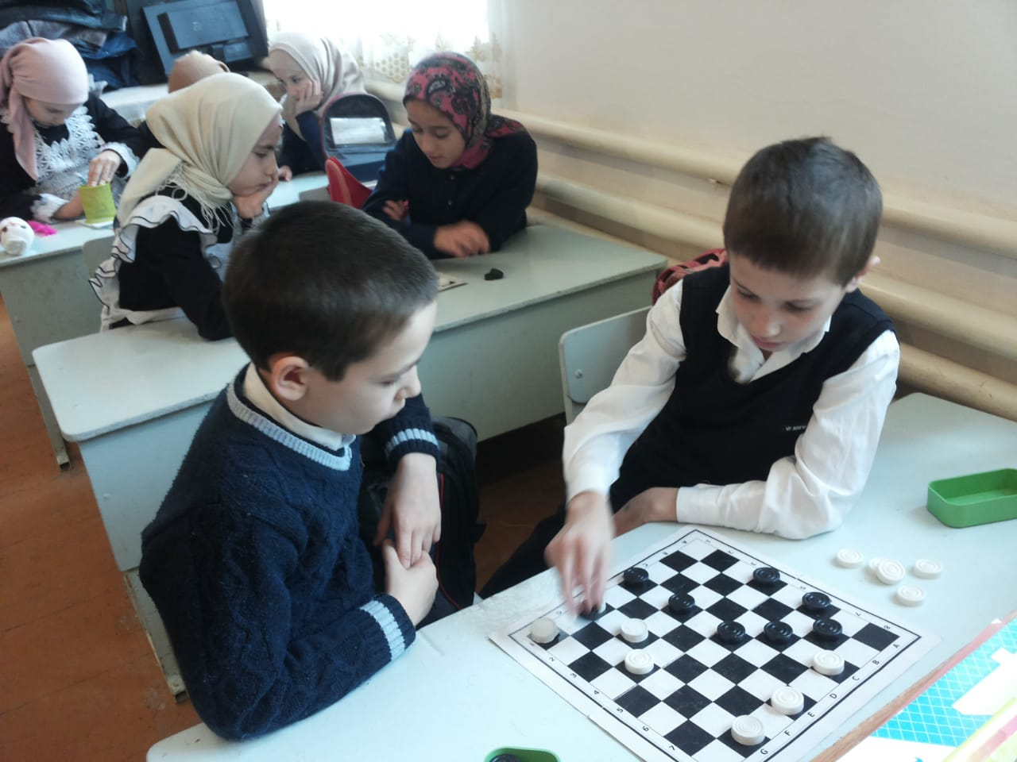

4.«Спайс, насвай и их последствия» внеурочное мероприятие, 10 класс

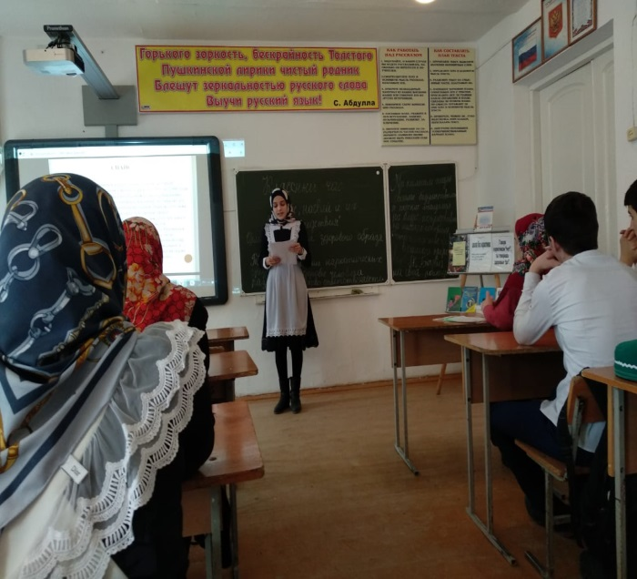

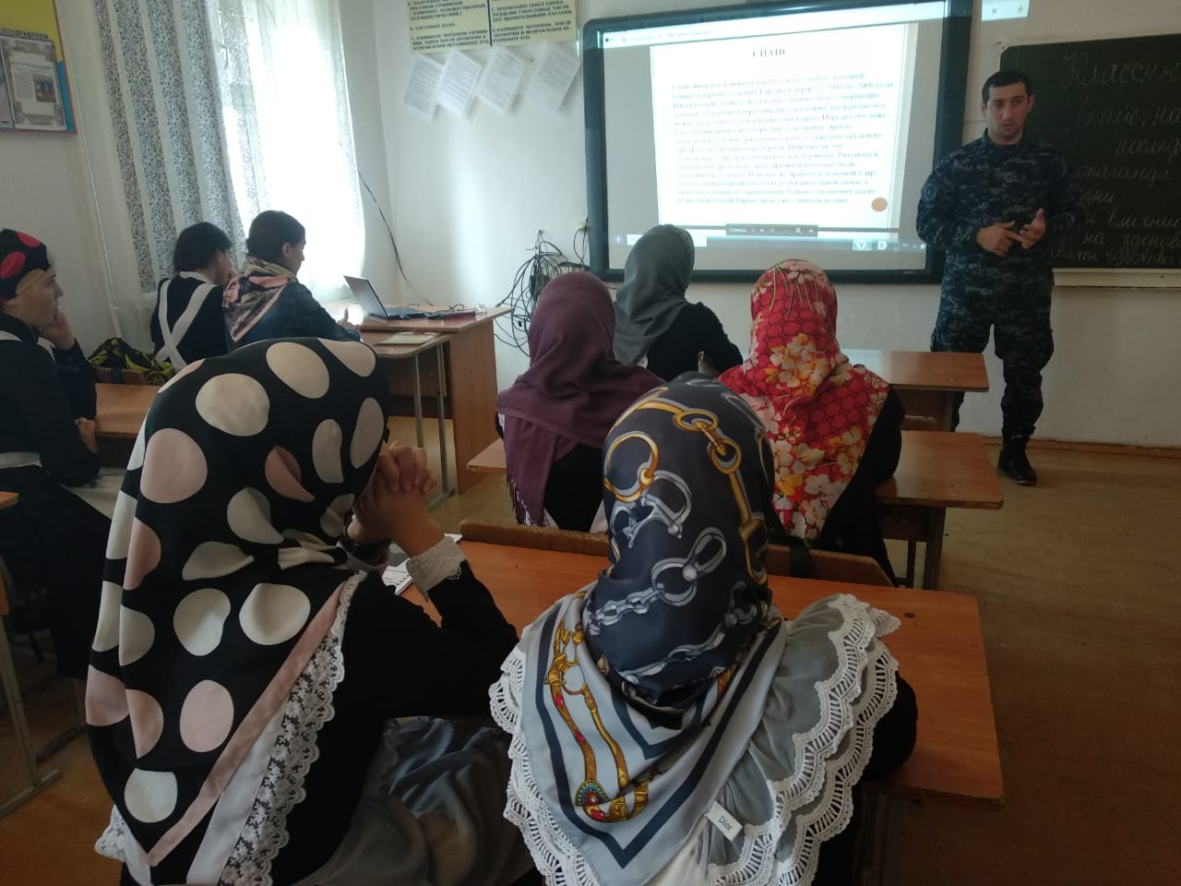

31.01. День профессионального самоопределения обучающихся
1.« Что такое хорошо, что такое плохо?» , 3-е классы

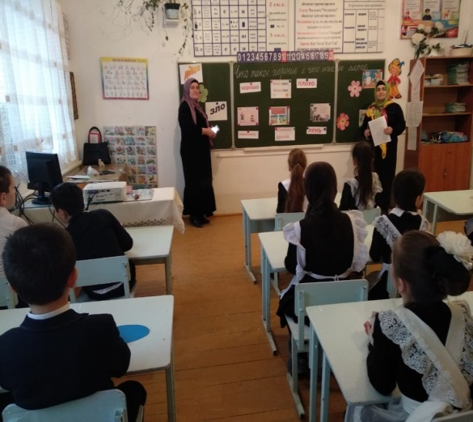

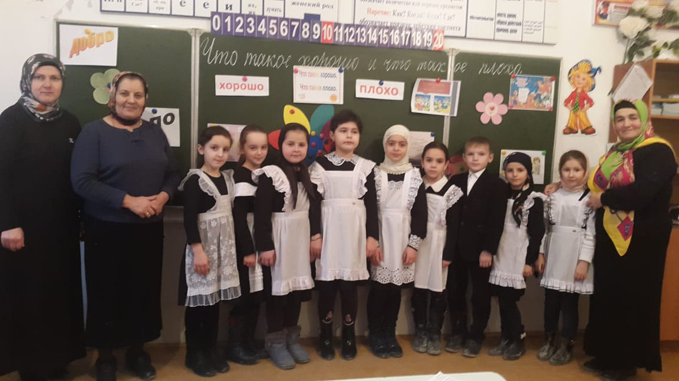

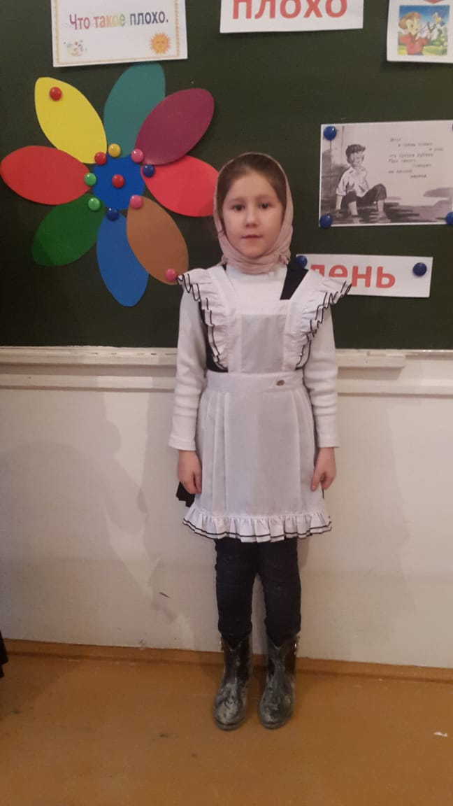
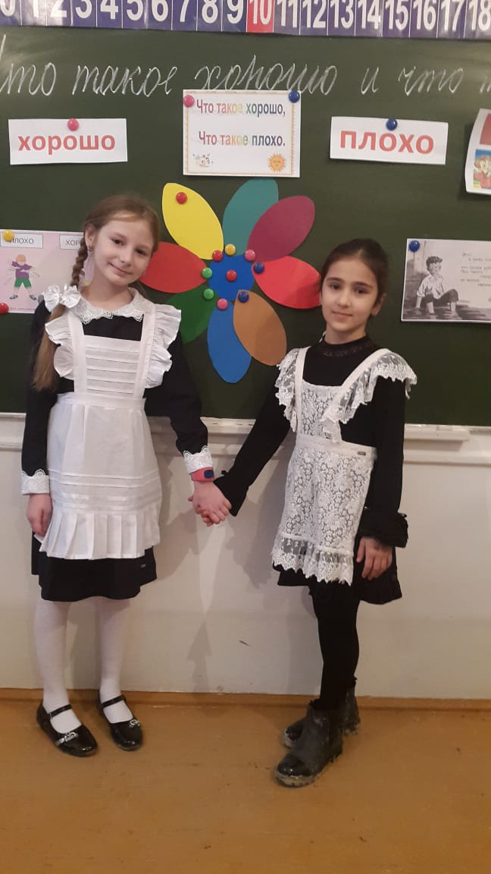

2.Профориентационная игра «Дорога в завтра», 9-е классы

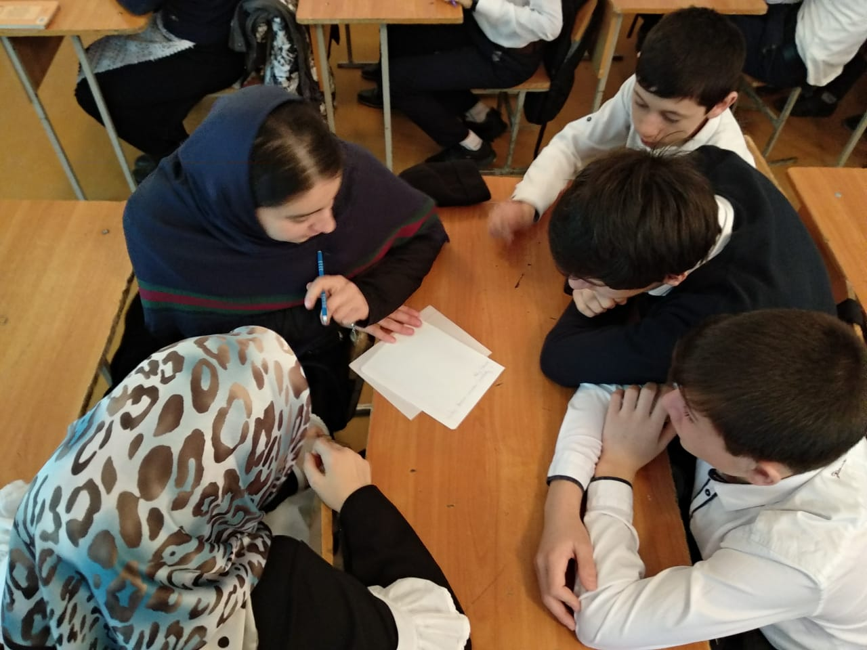

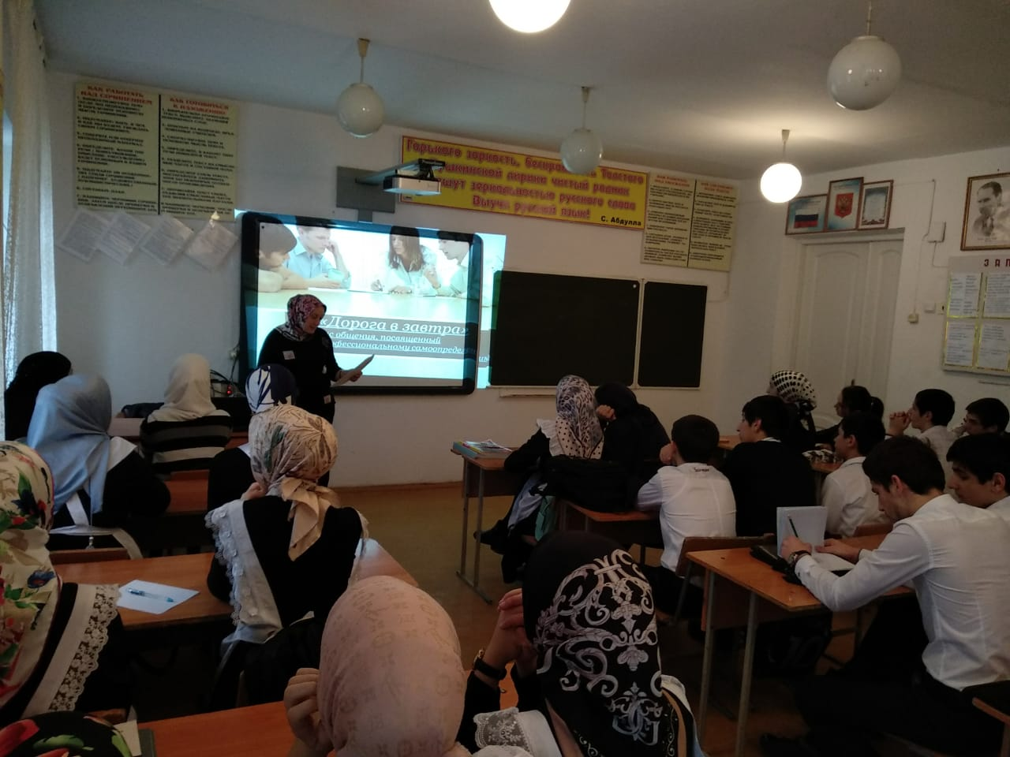

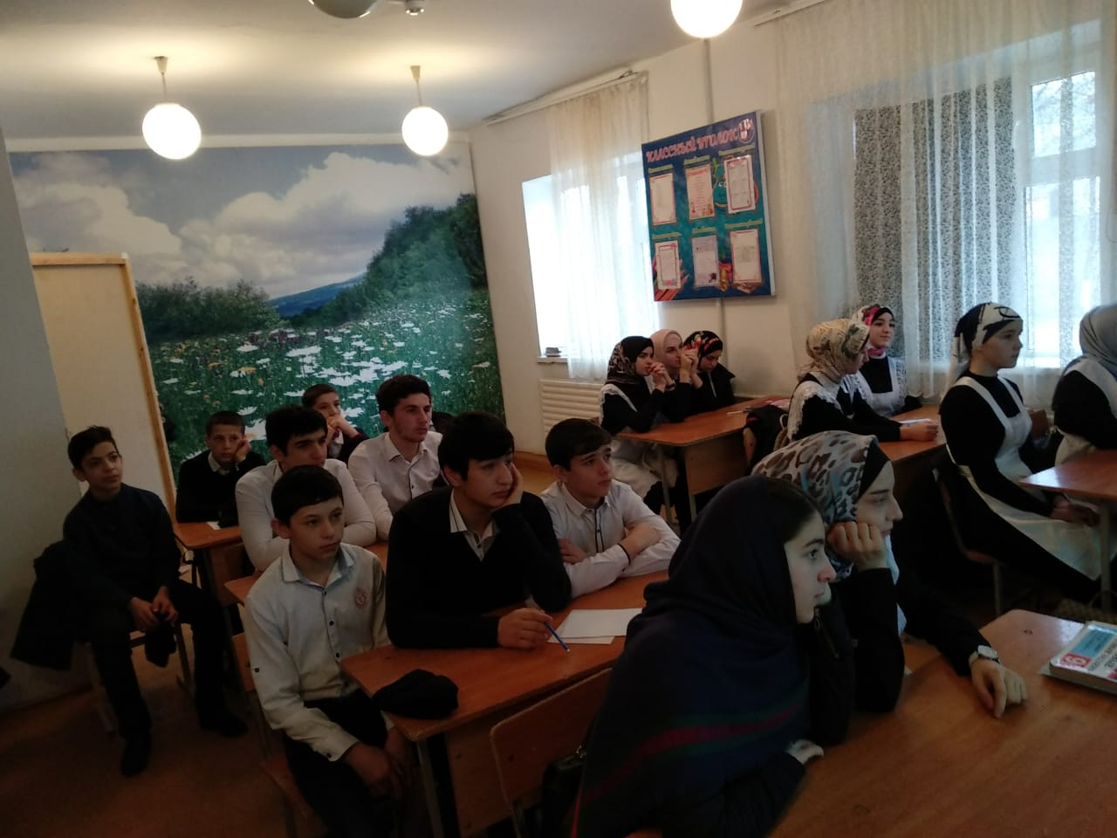

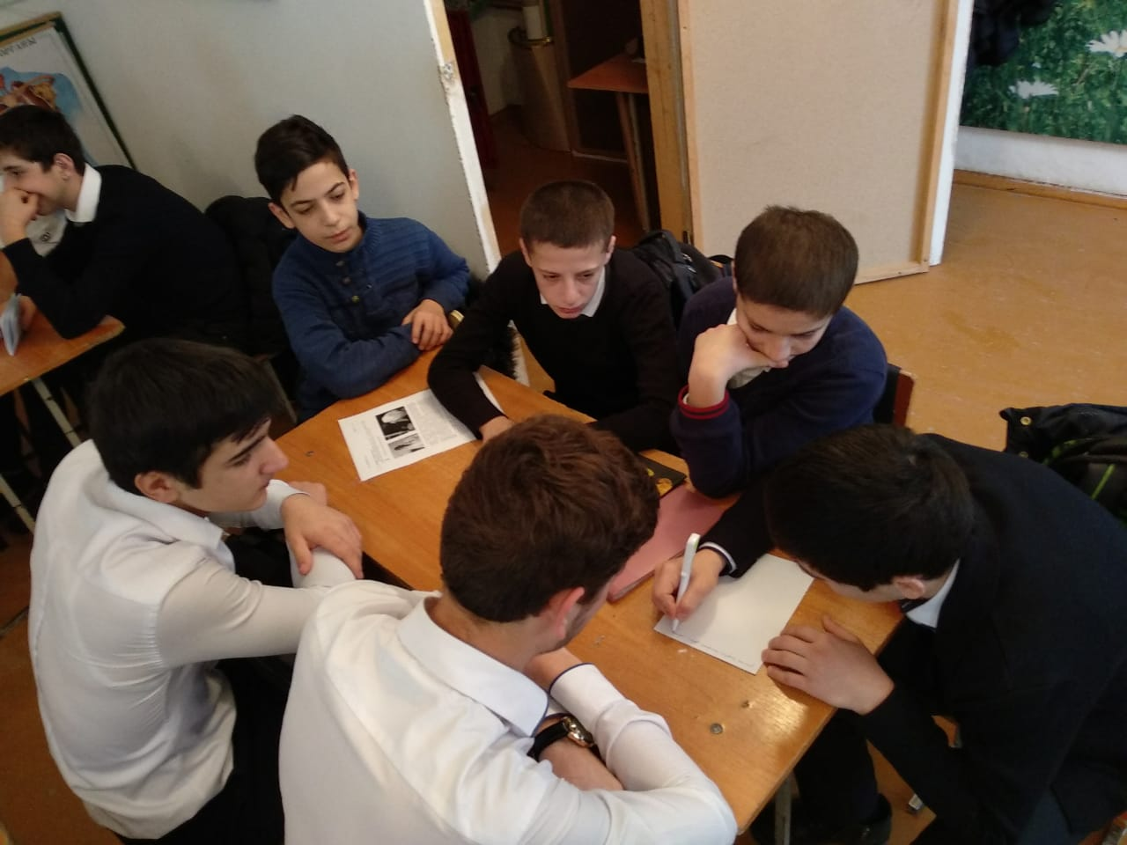

01.02. День Правовой игры

1.Игра « Имею право», 5-е классы

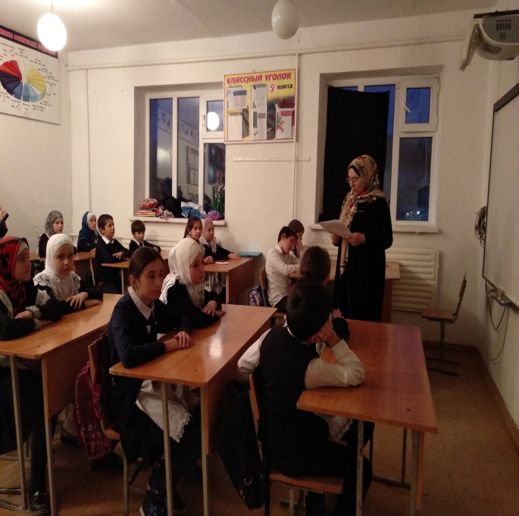

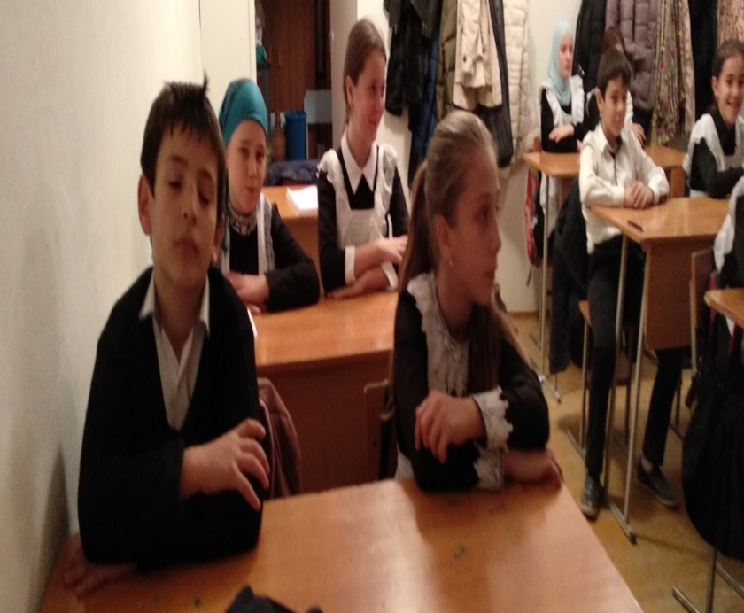

01.02- 02.02. День Семьи

1.Беседа с родителями «Безопасность с детьми в сети Интернет»

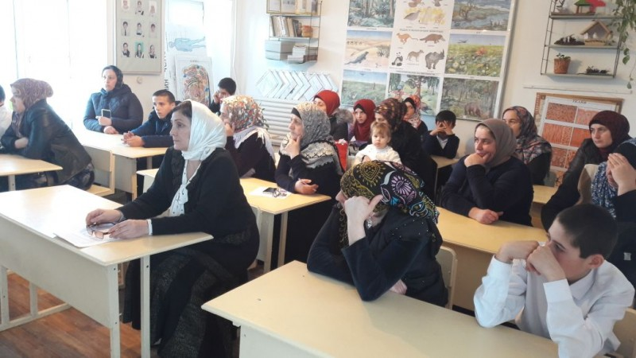

2.Беседа: «Закон и ответственность», 6-е классы

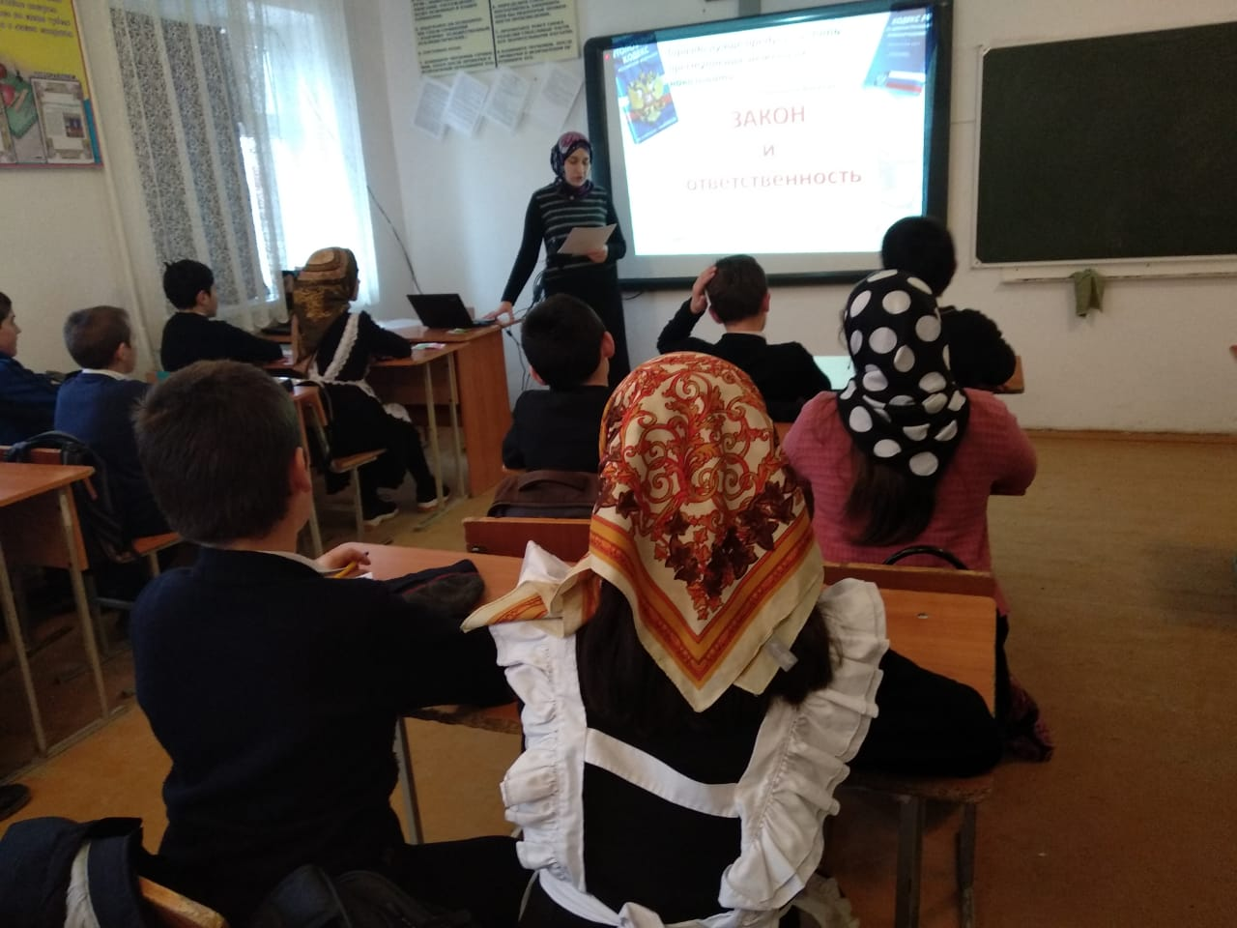

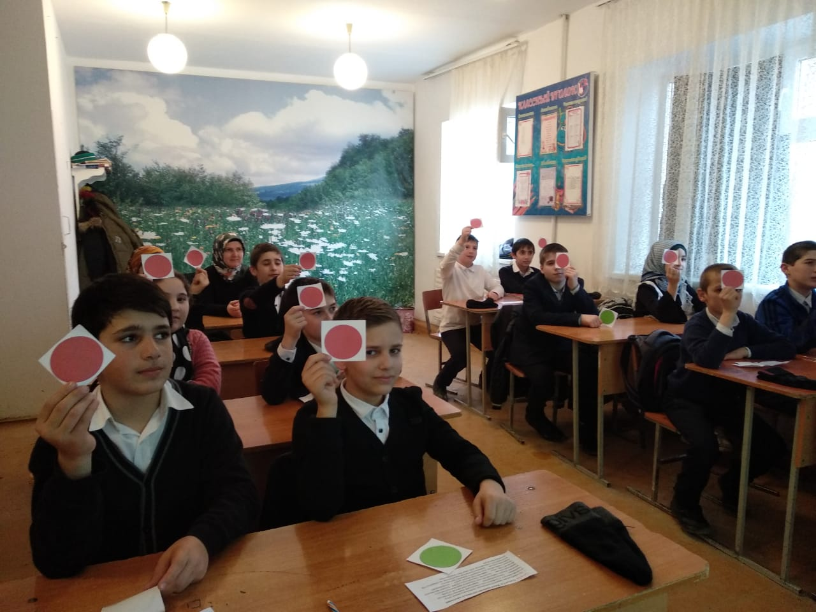

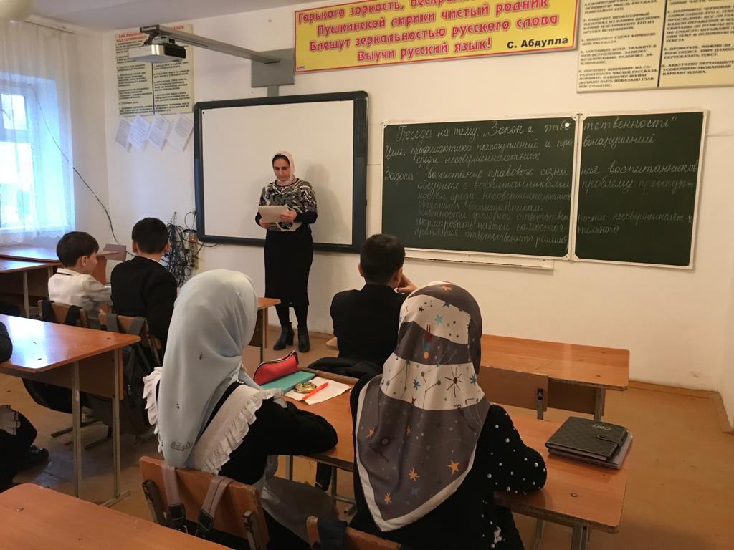

3«Взаимоотношения родителей и их влияние на ребенка», консультации для родителей
28.01. День творческого самовыражения

1.Конкурс рисунков « Школа – наш общий дом»

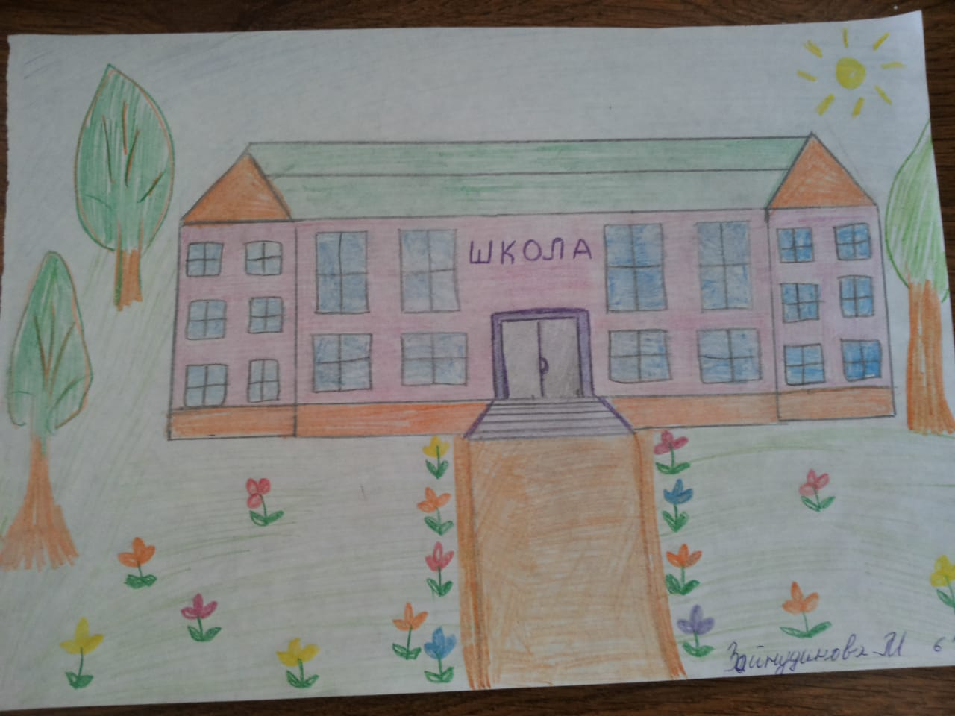

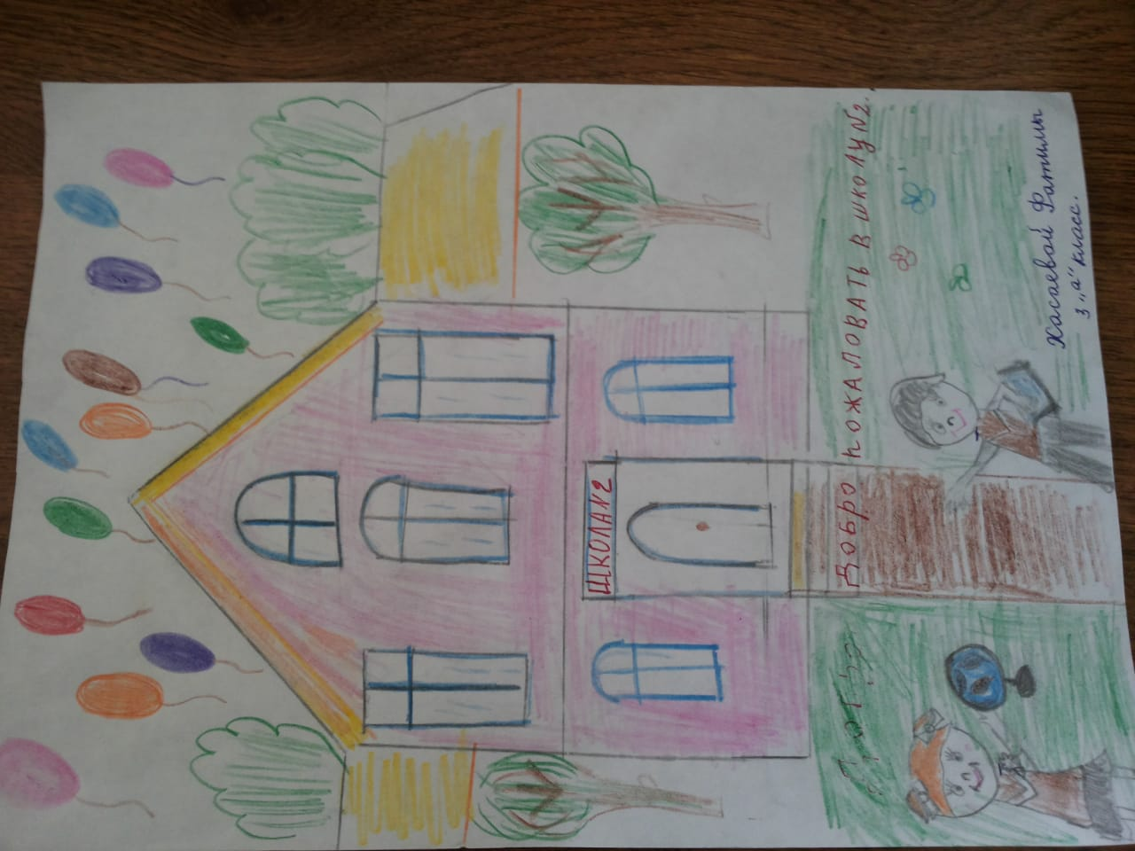

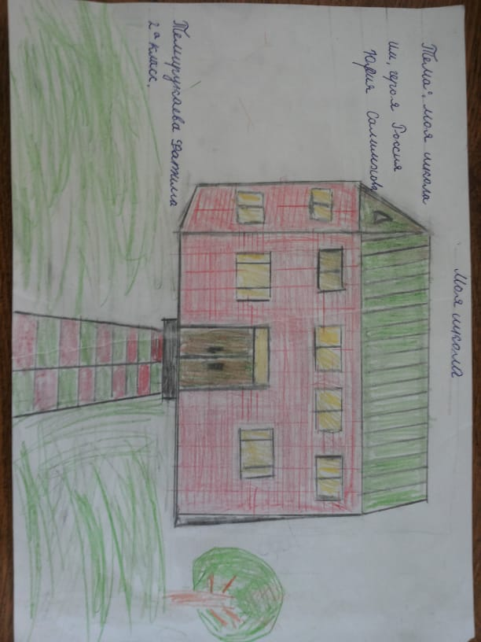
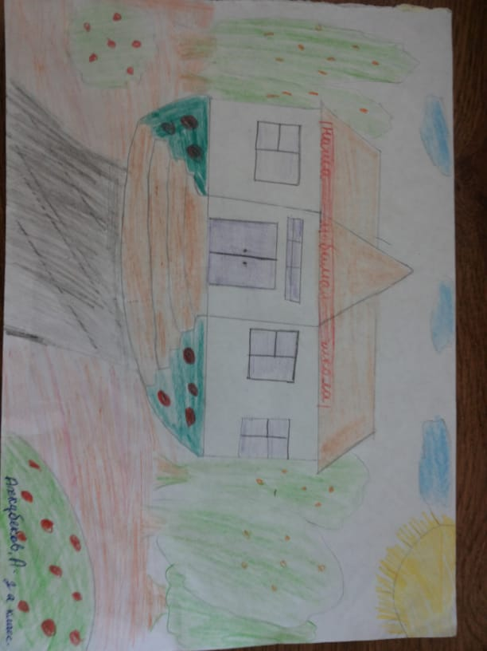

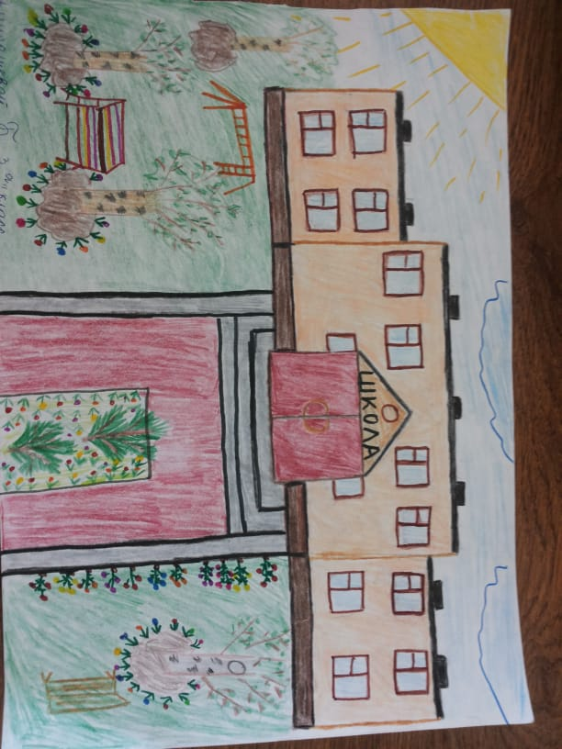

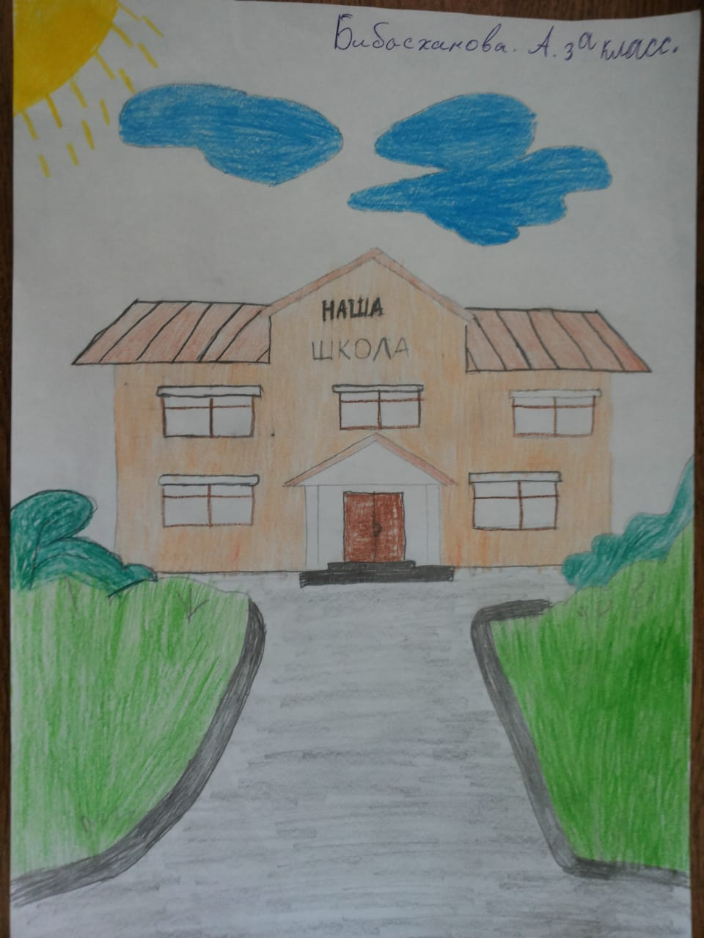

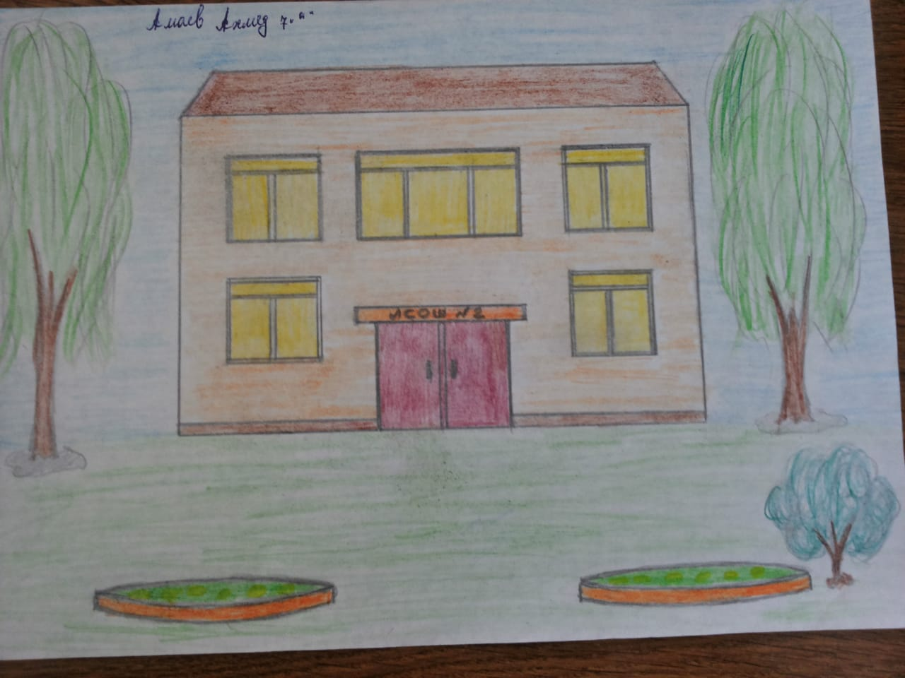

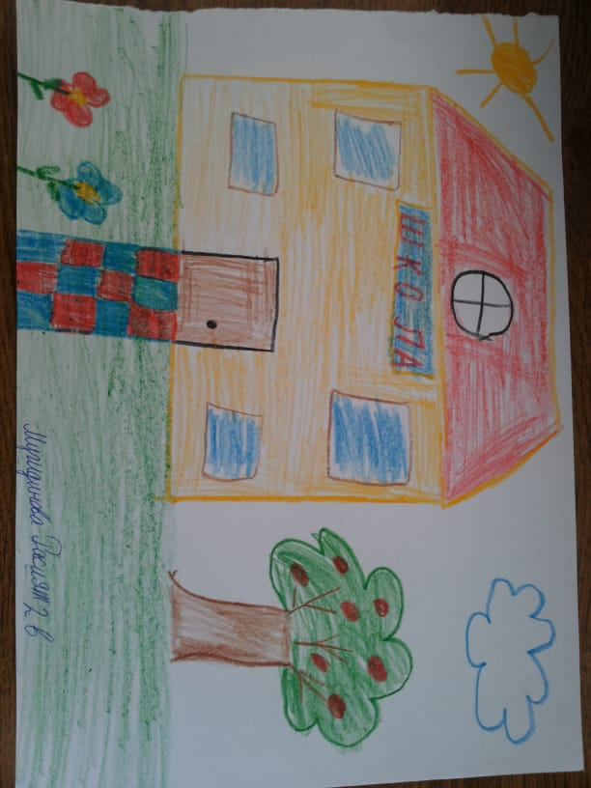

02.02. Подведение итогов недели

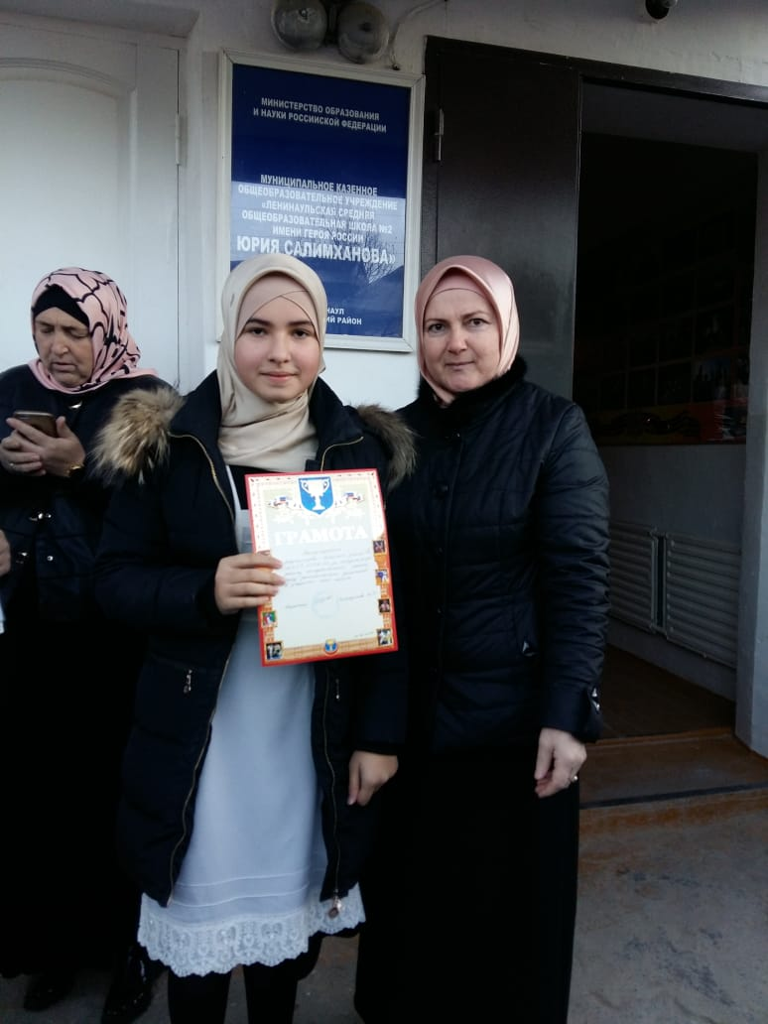

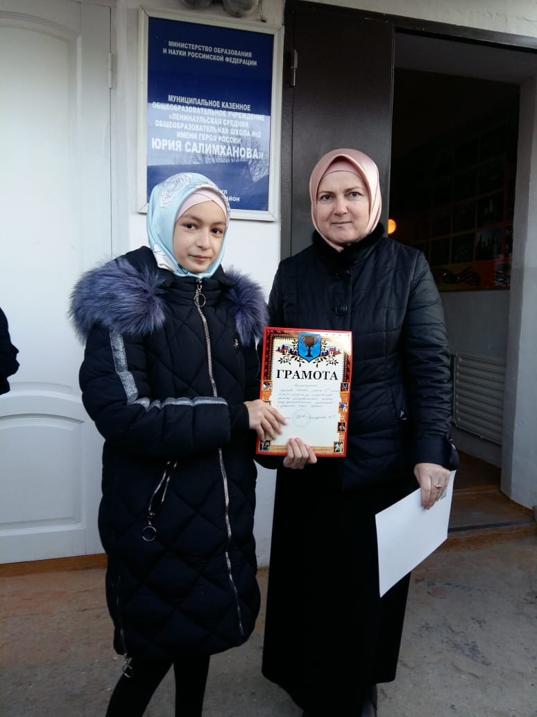
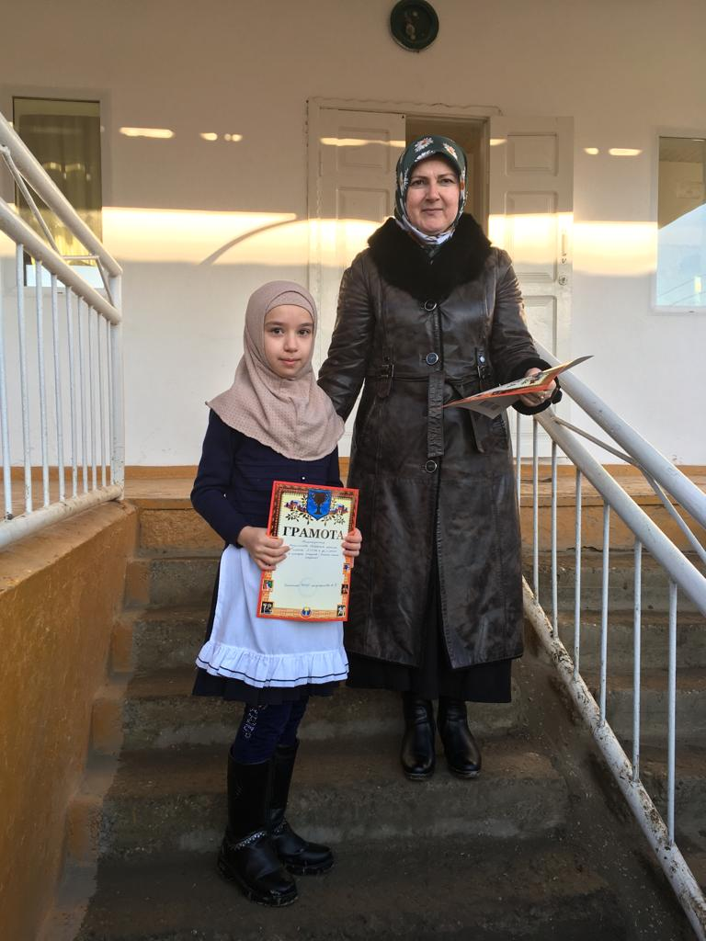

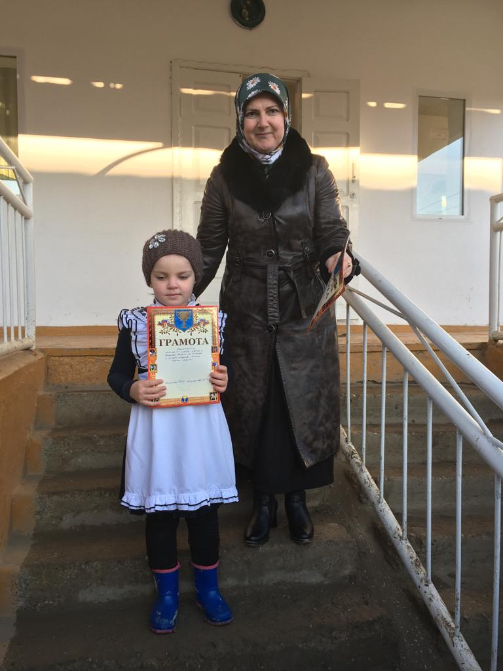

Положительные результаты:
1. Во время проведения недели социального педагога охвачено 96 % учеников школы, 80 % учителей.
2. Положительные отзывы о проведении недели социального педагога со стороны администрации школы, учителей, учеников.
3. В рамках «Недели социального педагога» появляется большая возможность определить эмоциональное настроение учеников и учителей.
4. Совместно организованная и проведённая работа помогла провести ряд мероприятий, отражающих создание доброжелательных условий для социально-психологического развития обучающихся, повышение мотивации быть успешным и здоровым.

